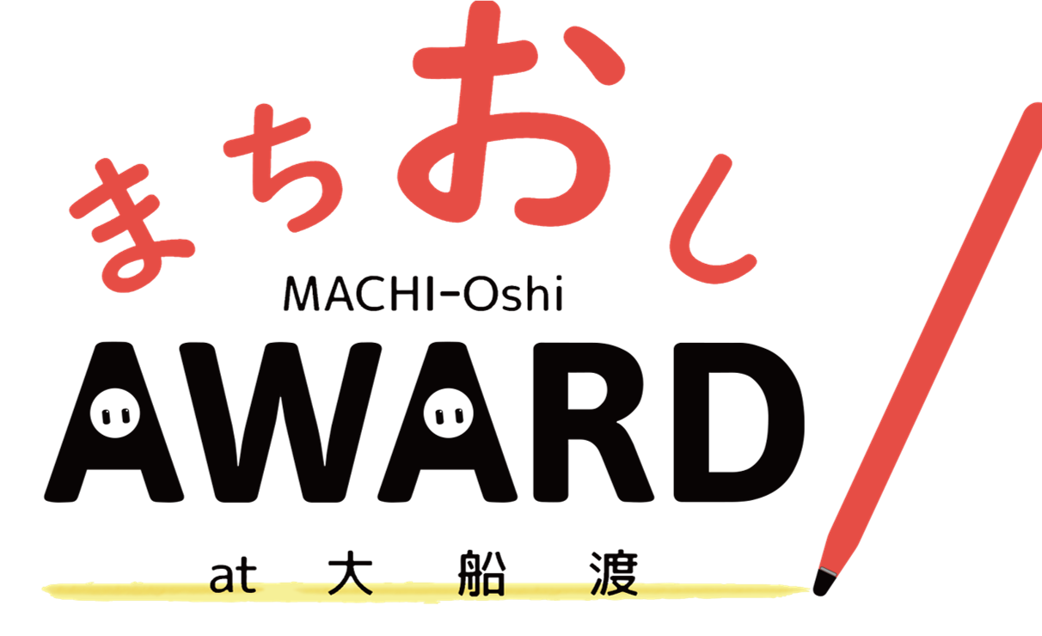

**申し込み用紙**

|  |  |
| --- | --- |
| **氏名** | フリガナ |
| 下記、どちらか一方に〇をつけてください。  （受賞時に、本名を　　掲載する　　・　　掲載しない　　） |
| **ペンネーム** | 受賞時に本名の公開を希望しない場合は、必ずご記入ください。 |
| **お住い** | 〒 |
| **電話番号** |  |
| **メール**  **アドレス** |  |
| **コラムの**  **タイトル** |  |
| **過去の**  **執筆経歴**  **（主なもの）** |  |

ご記入いただいた個人情報は、まちおしAWARDの運営のための活用するものであり、その他の目的で使用することはありません。